**ACTIVIDAD DE CRUD DJANGO (FILTROS Y BUSQUEDAS) TABLA SALES.**

* Todos los clientes que hicieron compras de productos en el almacen.

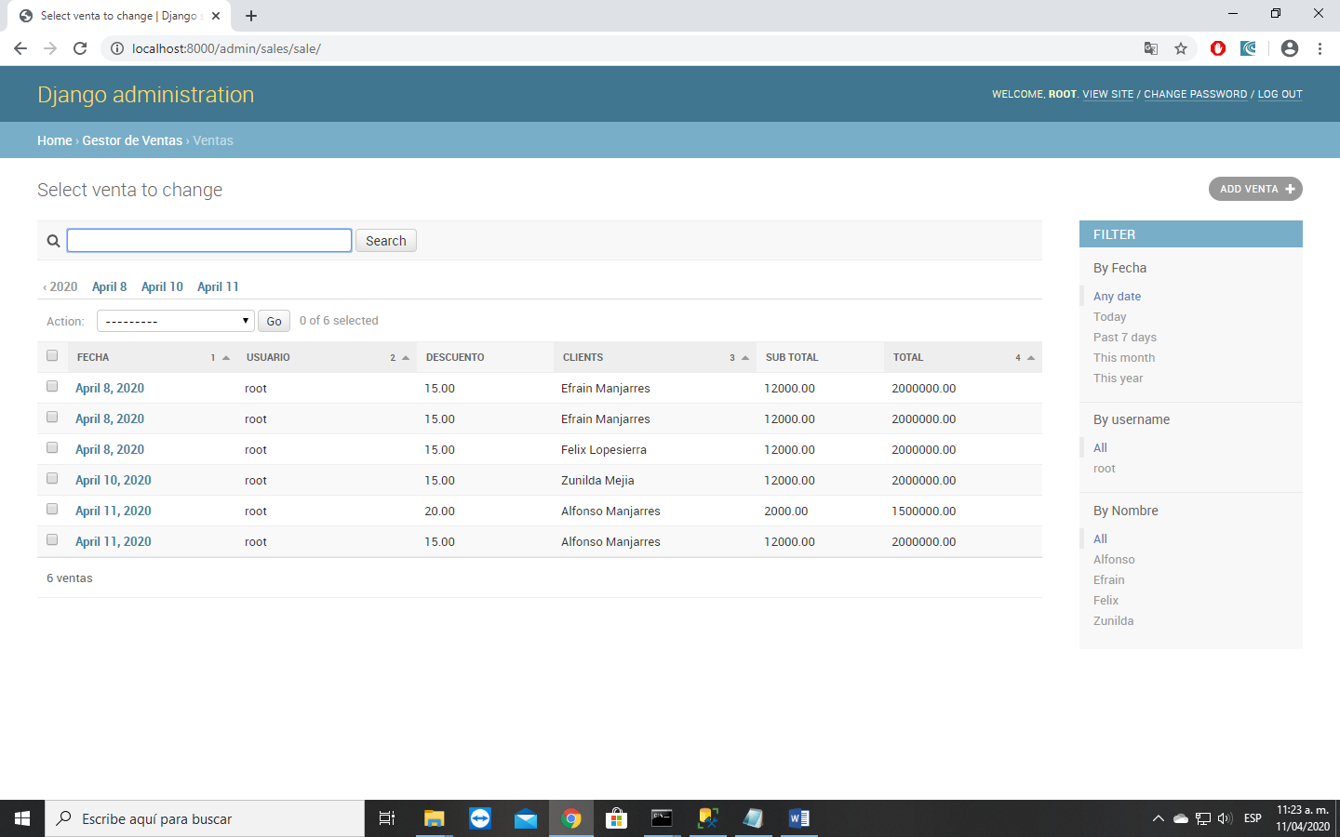

* Estoy buscando los usuarios que hicieron compras el 10 de abril.

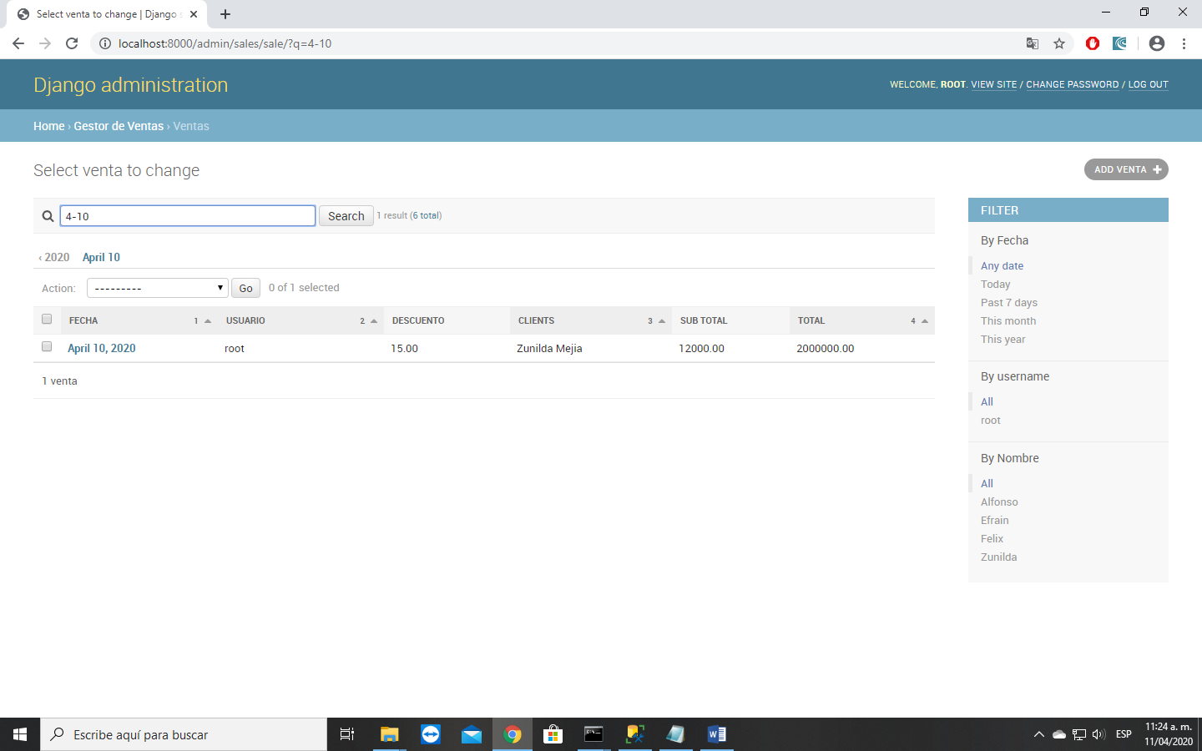

* Buscando los que hicieron compras por el usuario.

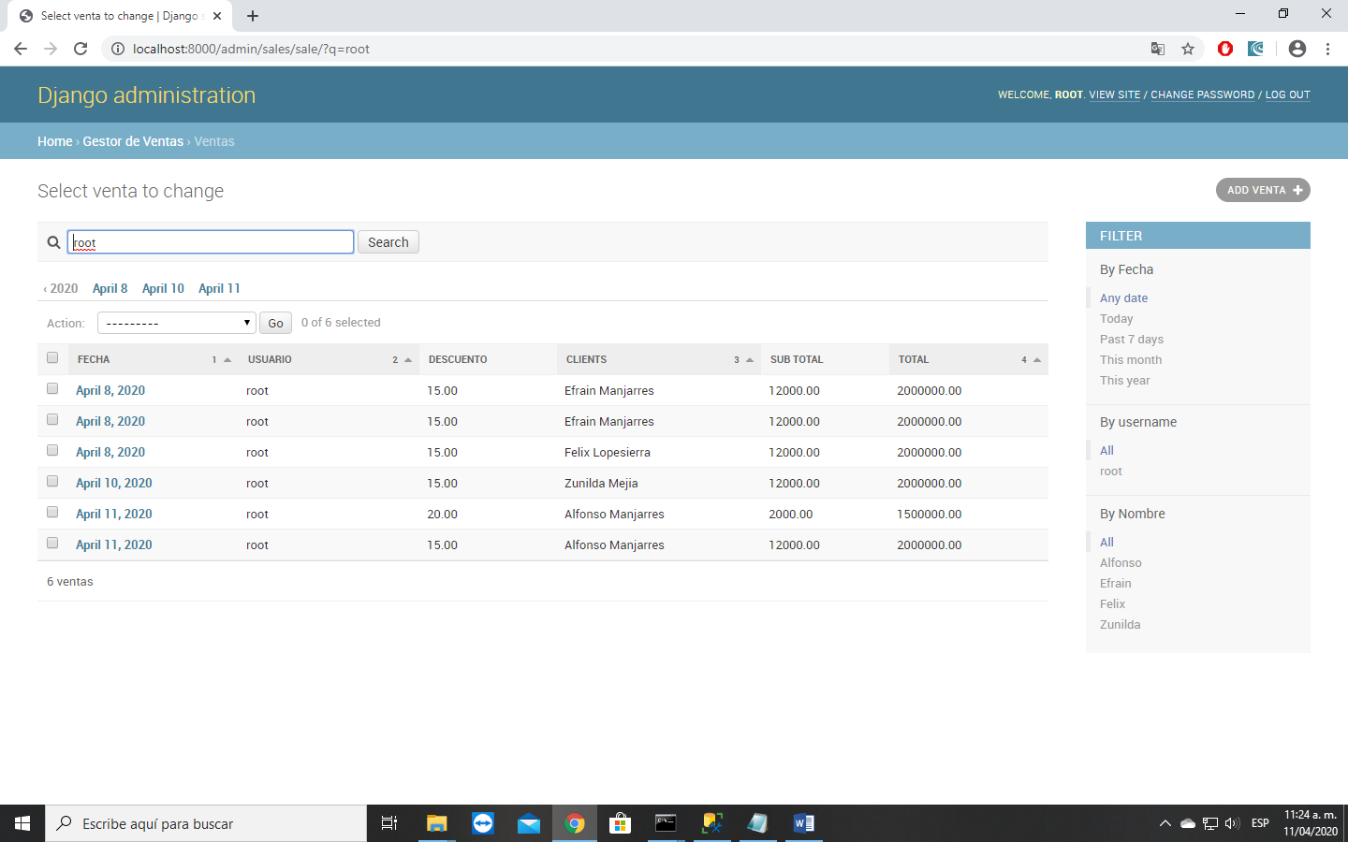

* Buscando en la lista los que compraron por el nombre del usuario.

